# Visual Analitics Cloud

## Objetivo

* Mostrar el procedimiento la exploración de datos con Visual Analitics Cloud

## Procedimiento

1. Ingresa a Visual Analitics Cloud. Abre la url <http://mj0lcbg4.indeci.gob.pe:9502/dv/ui/home.jsp?pageid=home>

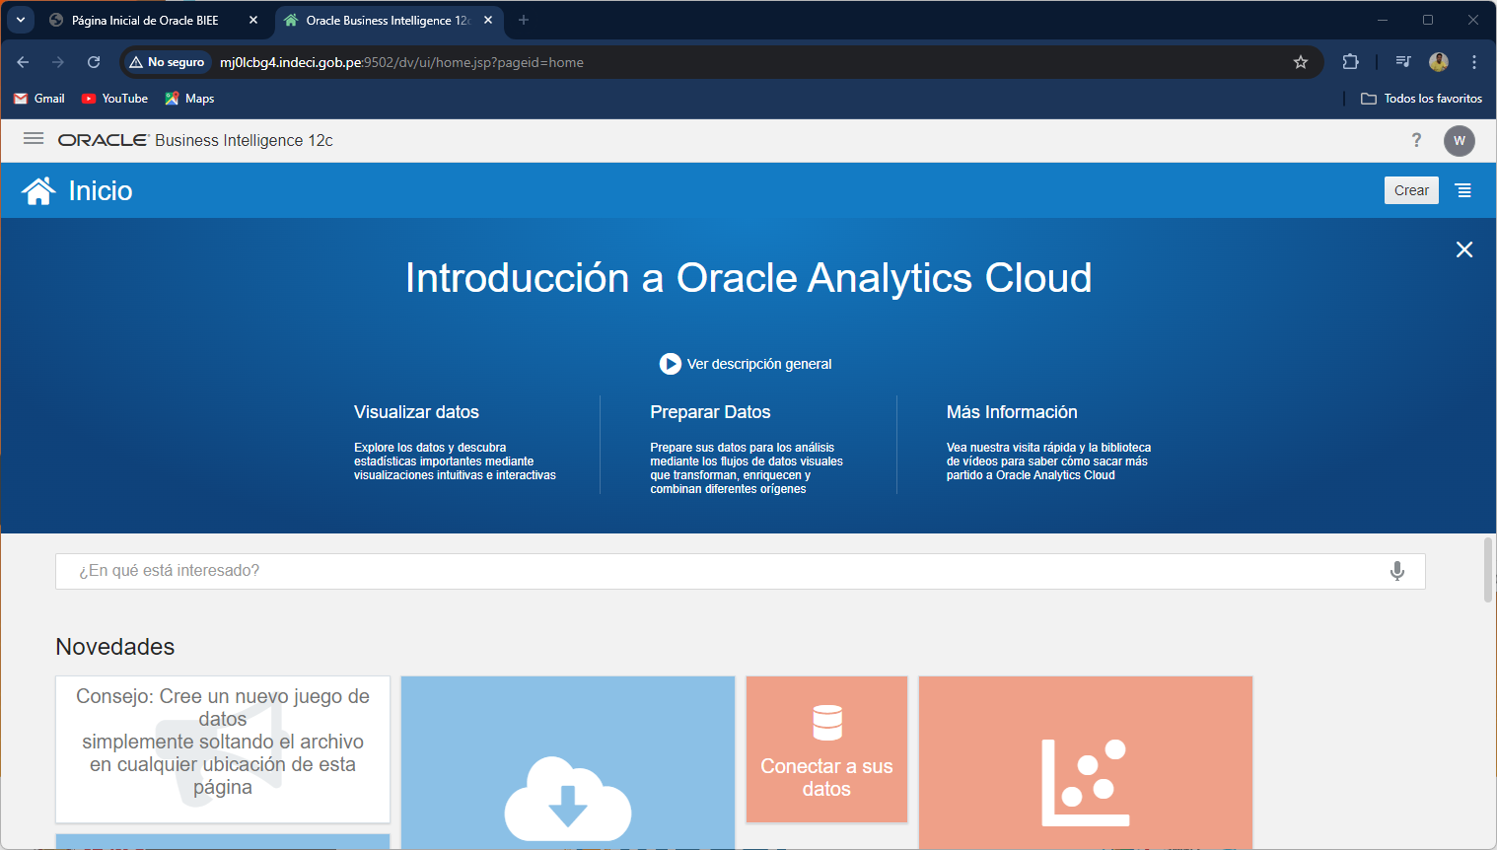

1. Crea un nuevo proyecto.

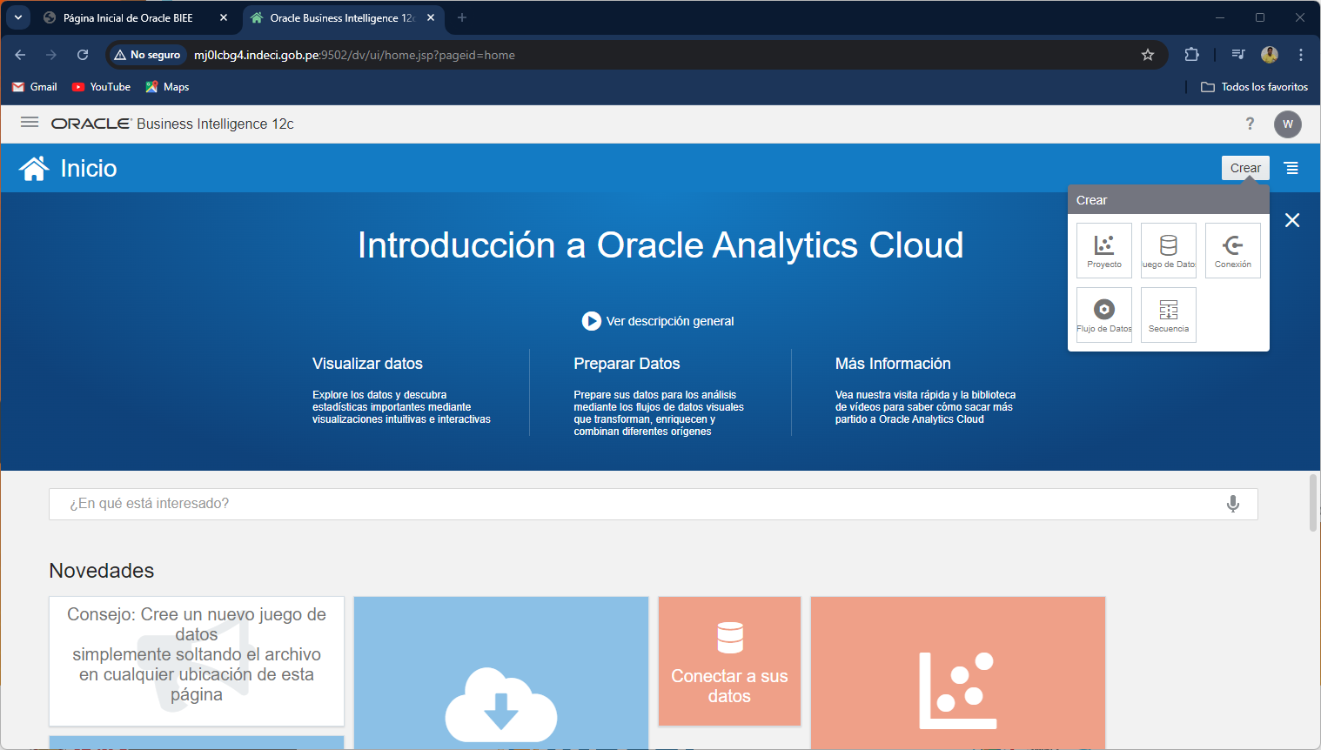

Haz clic en “Proyecto”.

1. Agrega al proyecto en “Áreas Temáticas”. La temática “Analítica de Ventas”.

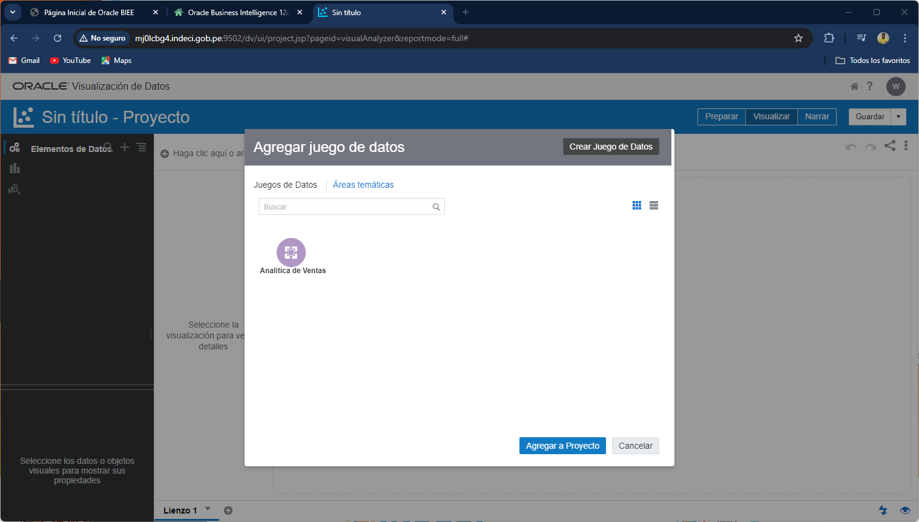

Selecciona “Analítica de Ventas” , haz clic en “Agregar a Proyecto”.

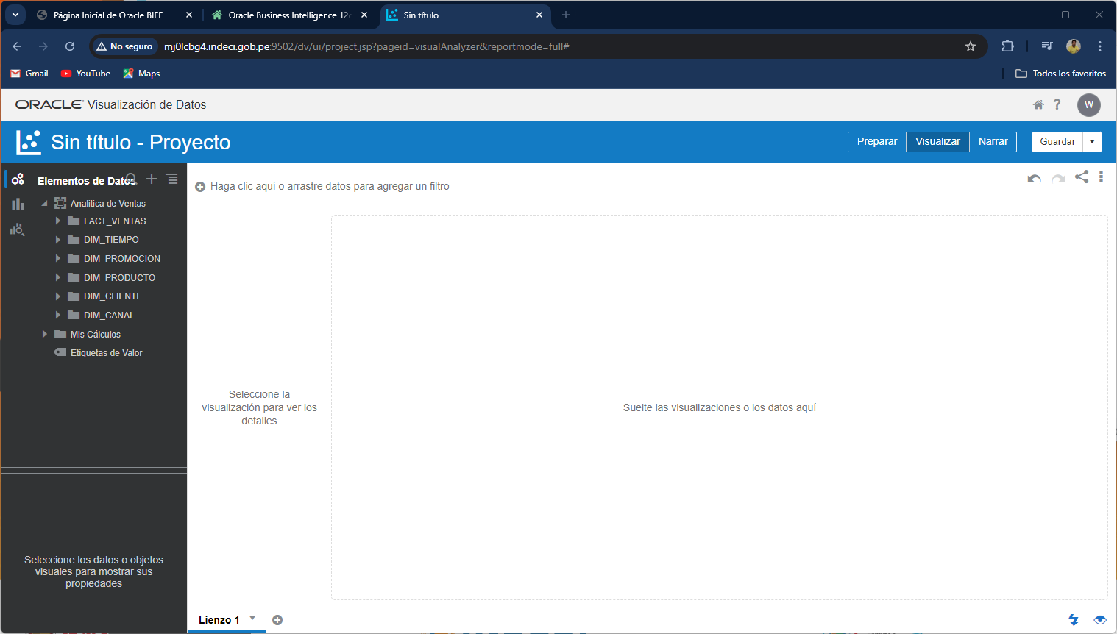

1. Selecciona “Amount sold” en el eje X y “Channel desc” en el eje Y.

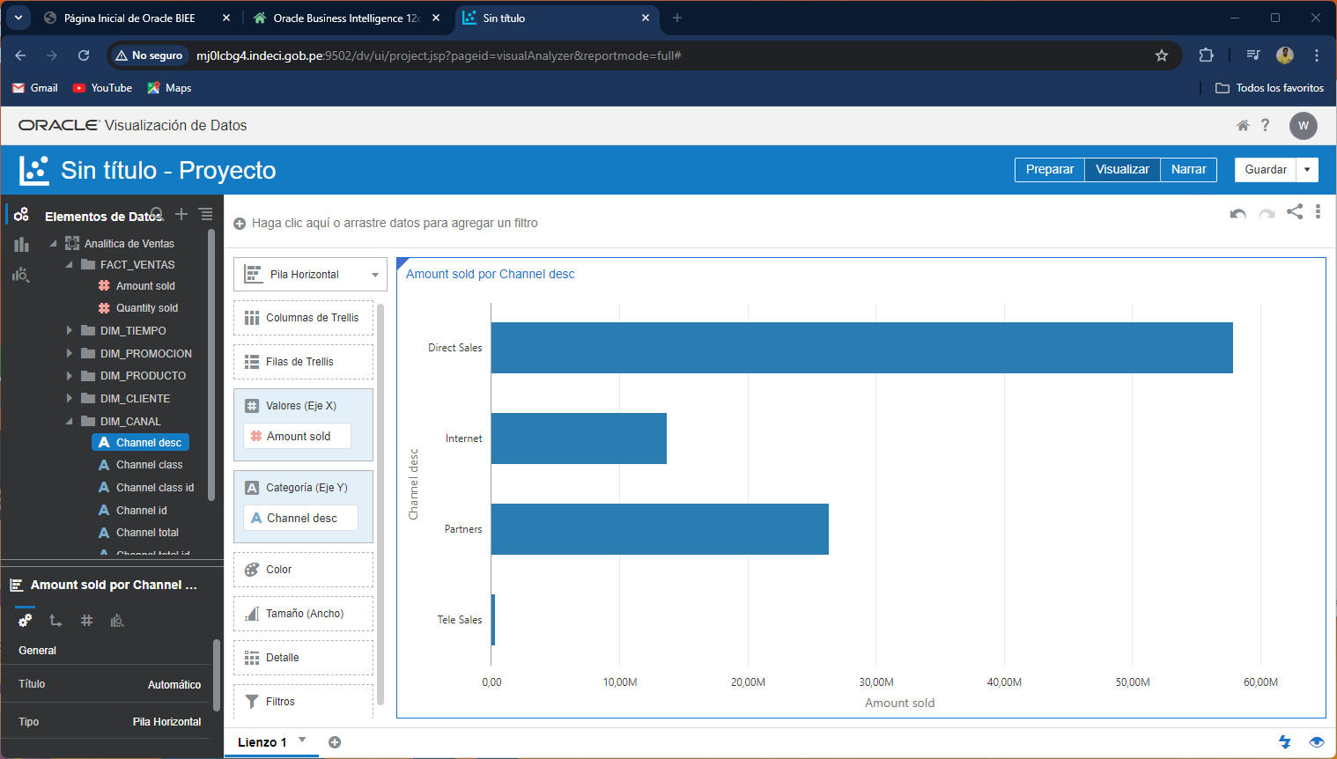

1. Cambia el tipo de grafico a “Barra”.

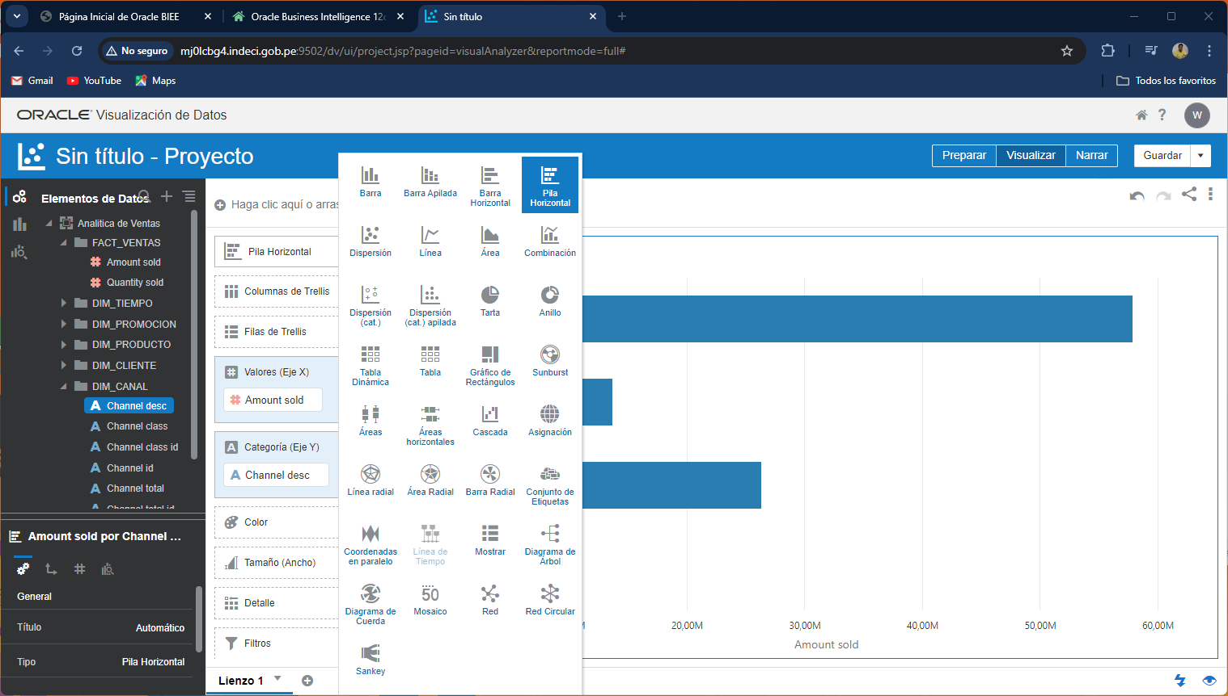

Se mostrará asi.

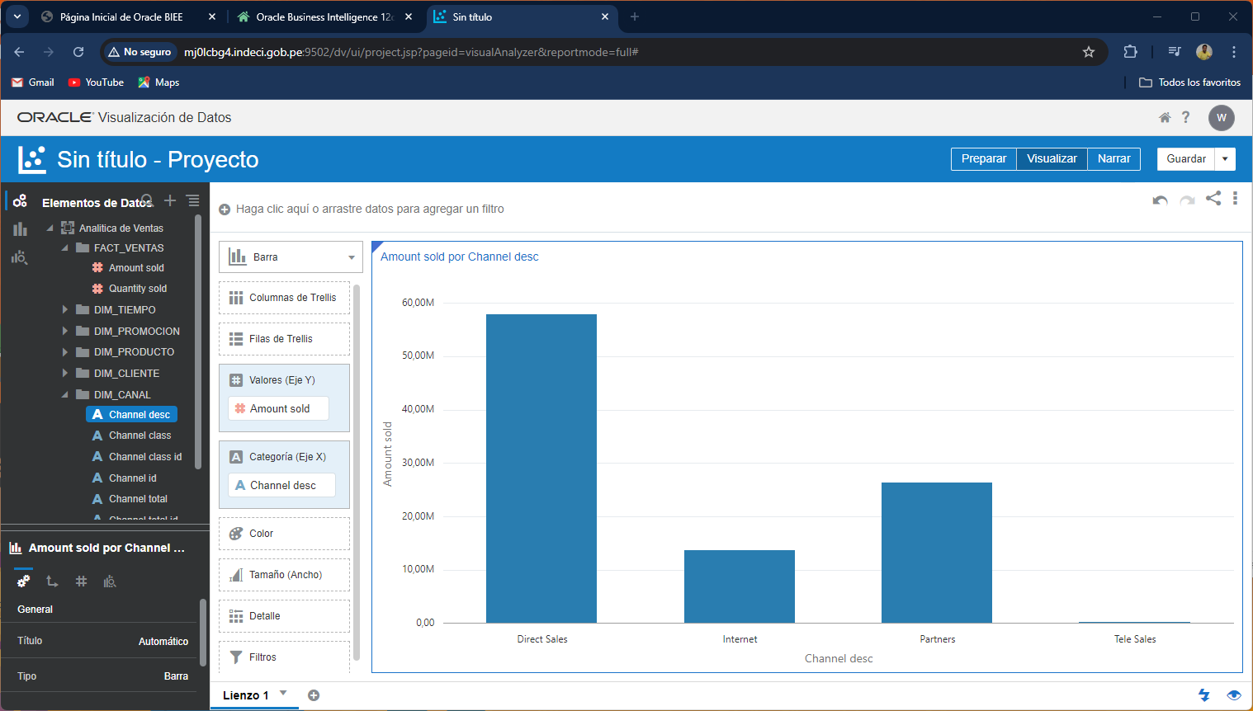

1. Agrega el campo “Prod category” en Color.

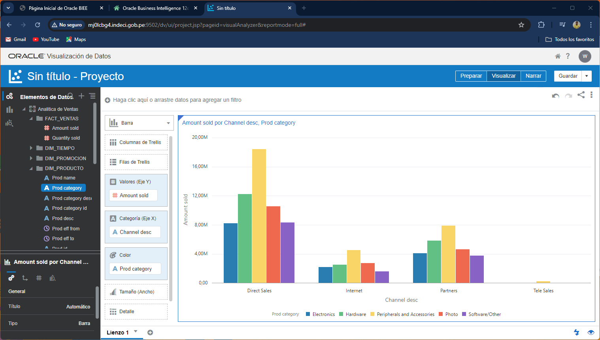

1. Agrega “Quantity sold” en Tamaño.

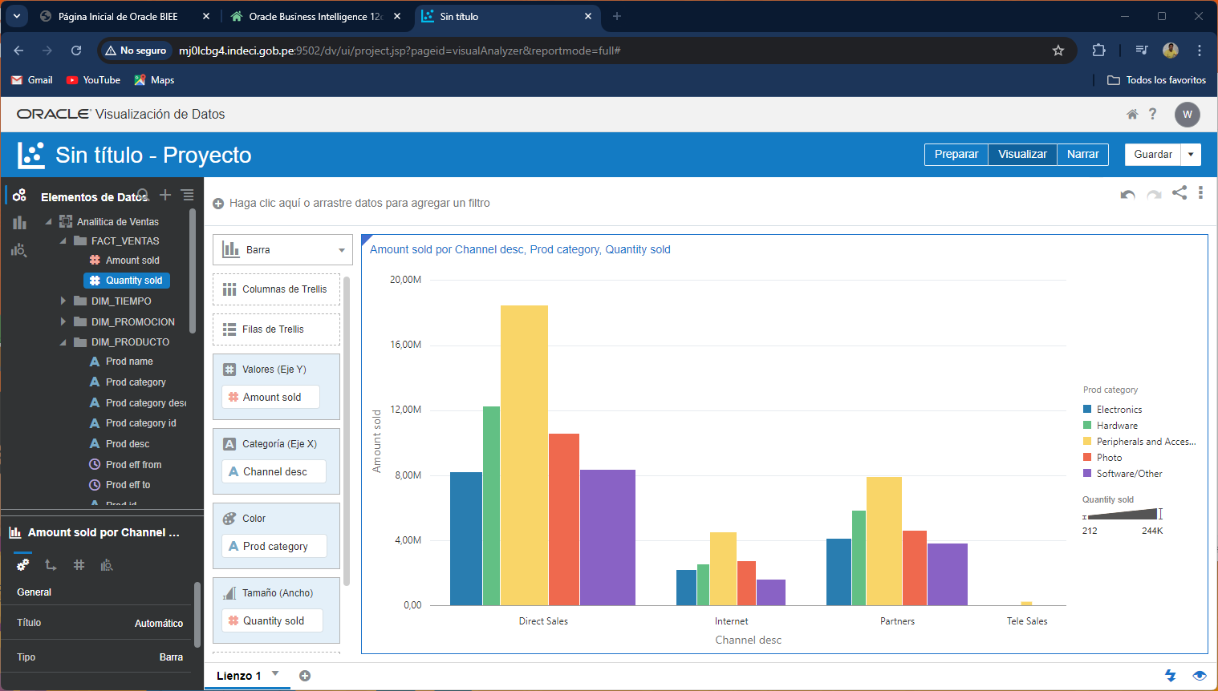

1. Agrega en filtro el año 1999.

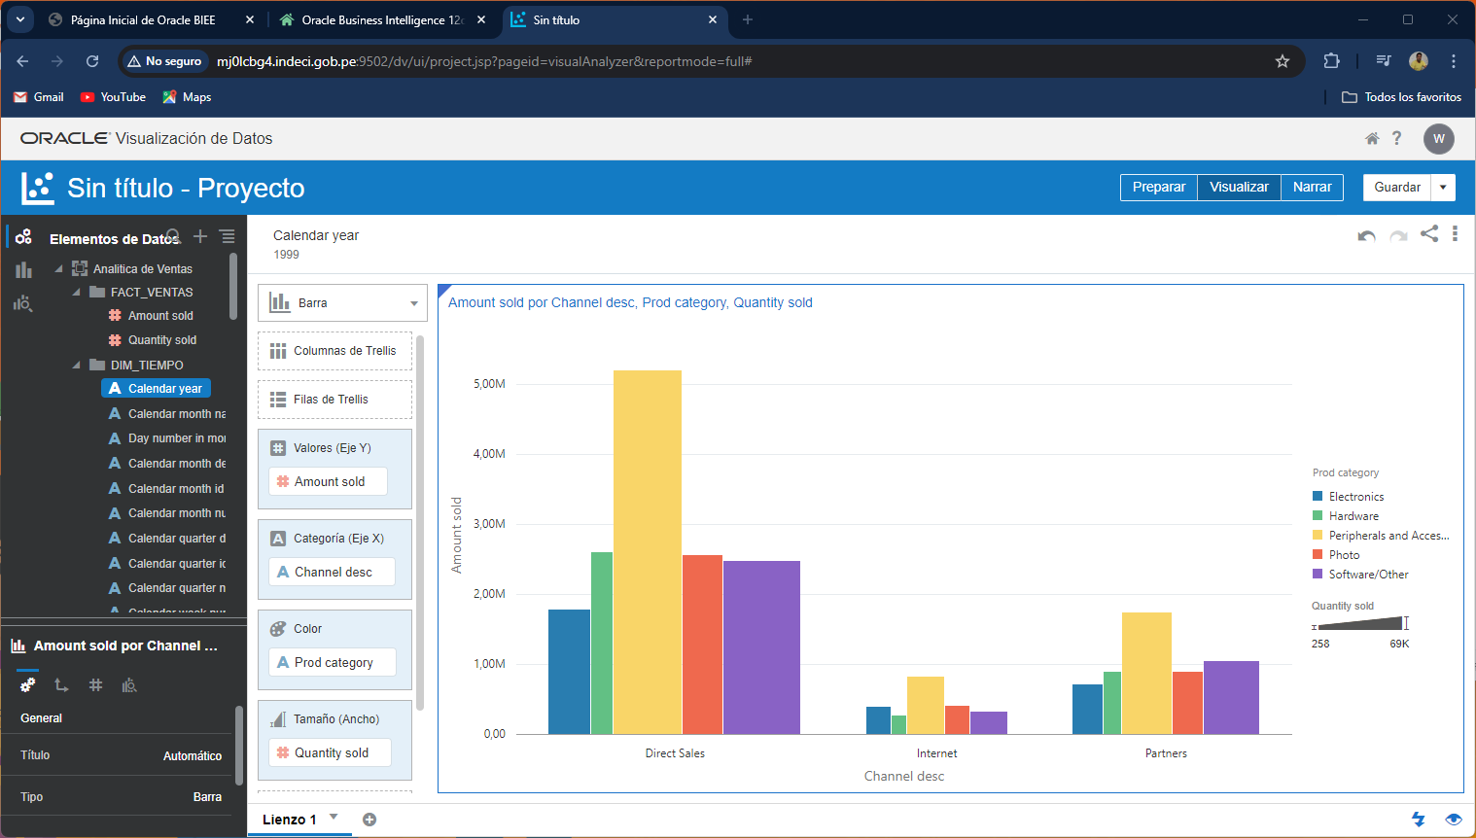

1. Visualiza las propiedades del gráfico.

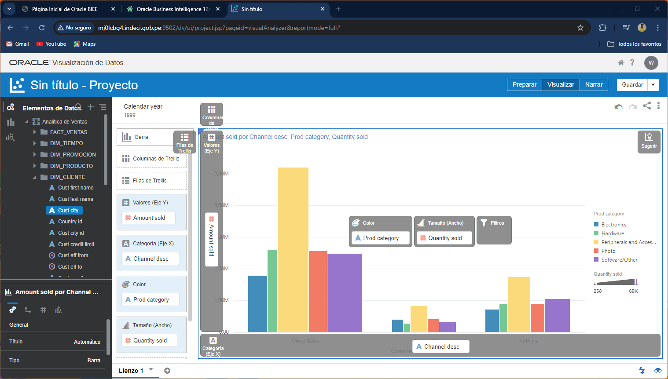

1. Agrégale un título personalizado al lienzo.

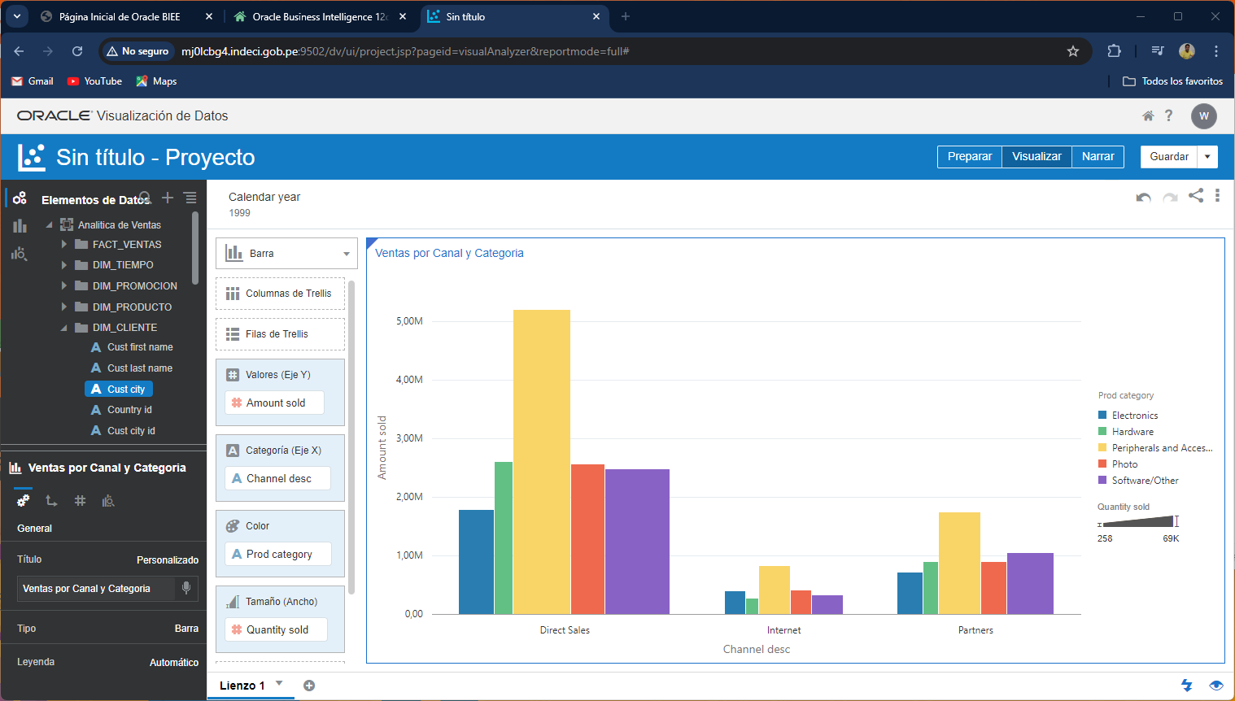

1. Activa la opción para mostrar los montos de las ventas expresados en USD $1000 = 1K.

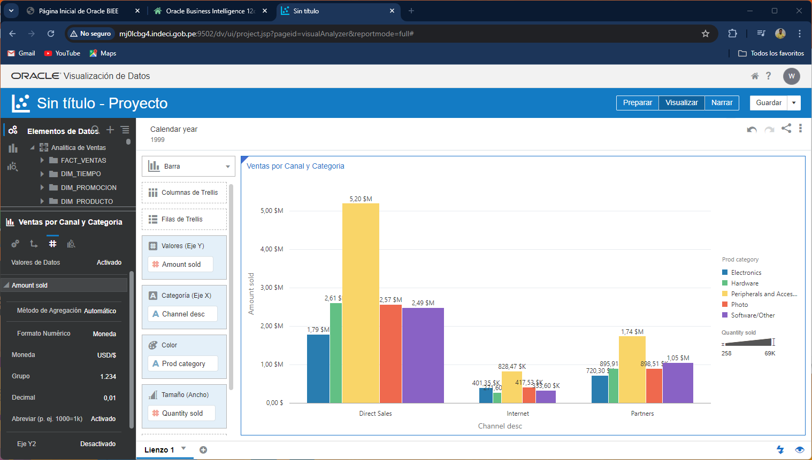

1. Crea un segundo Lienzo para mostrar las cantidades vendidas por Canal y Categoría de Producto.

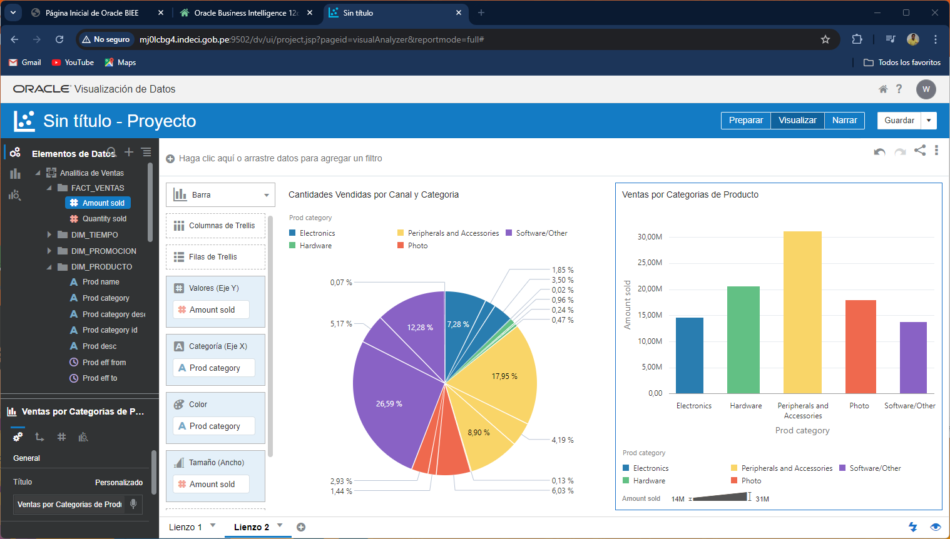

1. Agrega una tabla pivot para visualizar las cantidades vendidas por canal y categoría de producto.

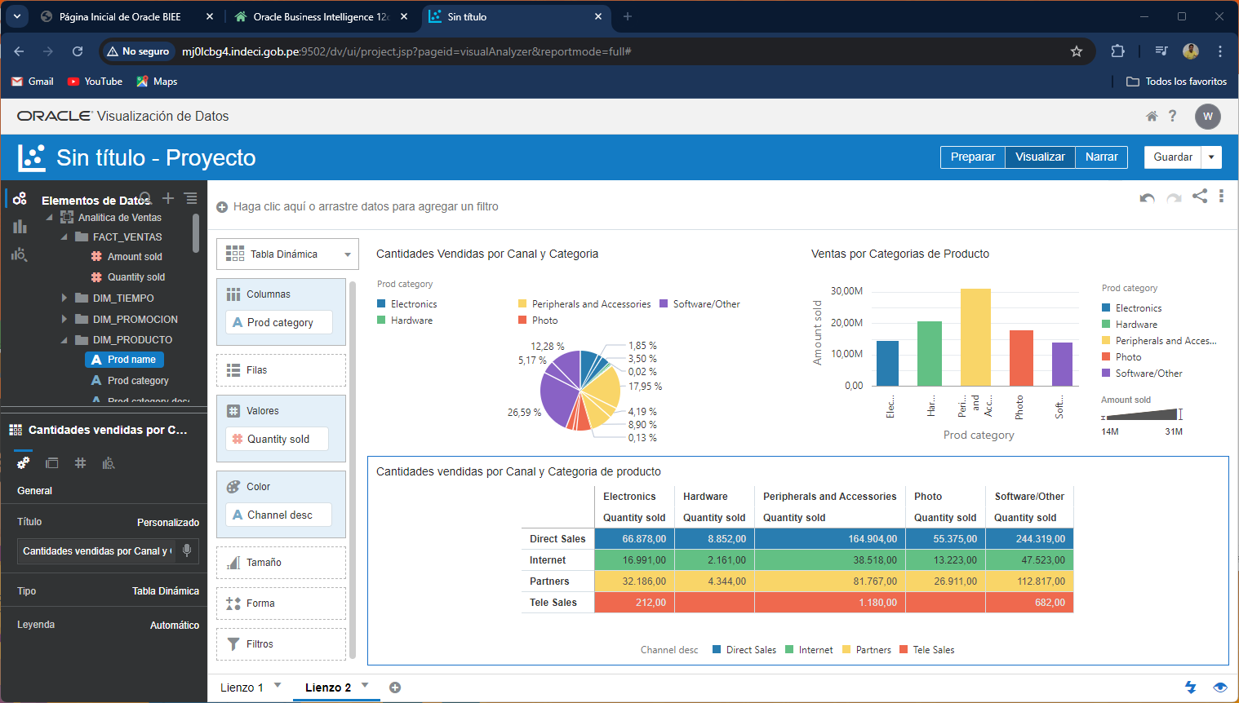

1. Guarda el Proyecto como VA Ventas Acme.

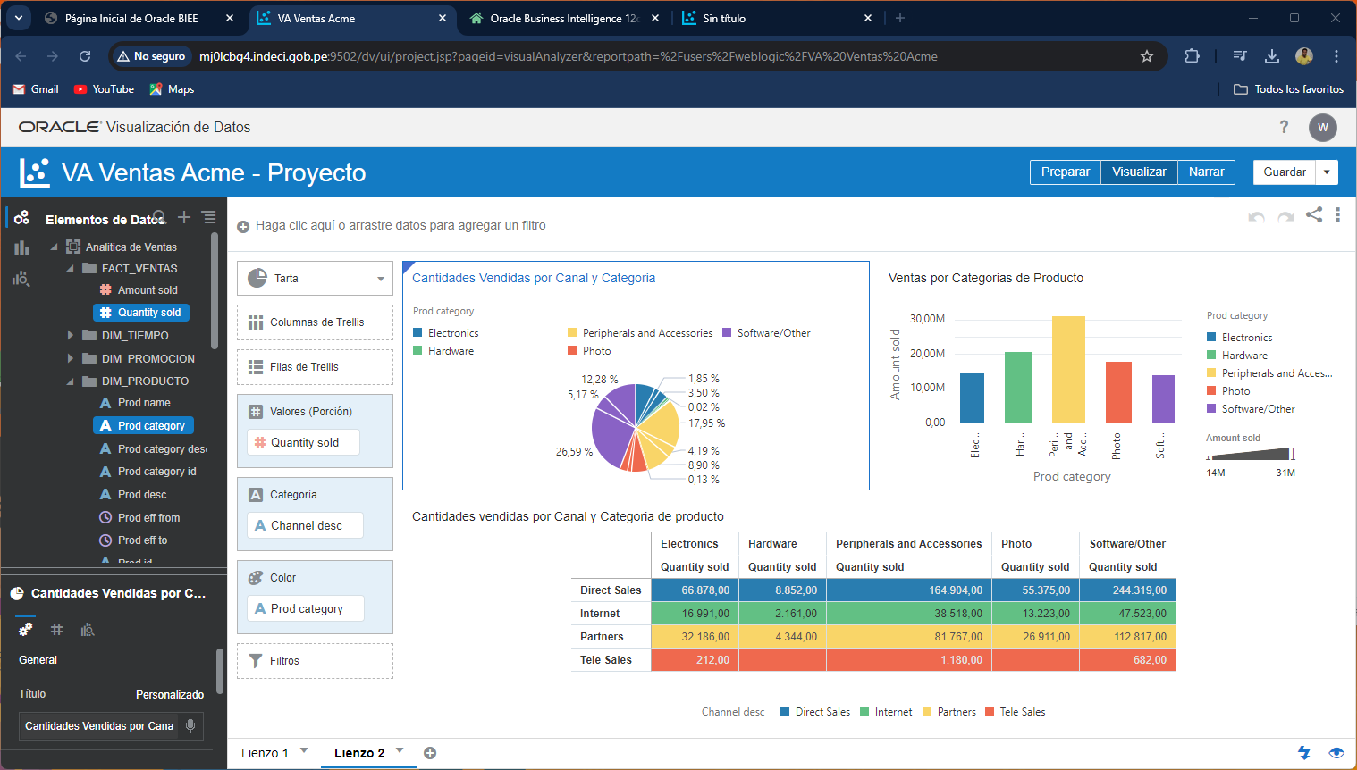

1. (Opcional)
   1. Crea un proyecto llamado “Titanic Analitics”.
   2. Carga los datos desde el archivo titanic.csv
   3. Realiza un análisis exploratorio de los datos de los sobrevivientes del titanic.

